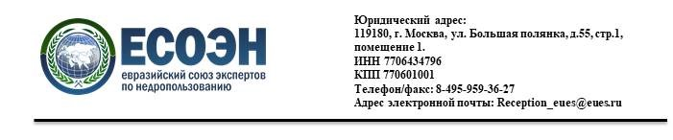

«Эксперт в сфере недропользования»
(Expert of subsoil use) - программа, не имеющая аналогов

Евразийский союз экспертов по недропользованию приглашает слушателей на дополнительную образовательную программу повышения квалификации «Эксперт в сфере недропользования».
«Эксперт в сфере недропользования» - уникальный курс, разработанный Санкт-Петербургским государственным университетом по заявке и с участием Евразийского союза экспертов по недропользованию.
Курс ориентирован на специалистов с высшим образованием в сфере недропользования, желающих повысить свой профессиональный уровень и овладеть необходимыми навыками для успешной экспертной деятельности.
Курс разработан на основании установленных квалификационных требований и профессиональных стандартов. Освоение курса может осуществляться по дистанционной технологии обучения.

В процессе освоения курса будут рассмотрены следующие основные вопросы:
- Основные законодательные и нормативно-правовые требования в области недропользования;
- Основные требования по регулированию, организации и осуществлению экспертиз в сфере недропользования;
- Основные вопросы обеспечения качества экспертиз в сфере недропользования и усиления ответственности экспертов;
- Основные проблемы и ограничения, существующие в области экспертиз в сфере недропользования, и пути их решения;
- Требования к документам и материалам, предоставляемым для проведения экспертиз в сфере недропользования;
- Обзор современных методик проведения экспертиз в сфере недропользования;
- Обзор и совершенствование навыков практического применения современных информационных технологий в сфере недропользования.

Слушатели, обучающиеся по дополнительной образовательной программе повышения квалификации «Эксперт в сфере недропользования» и успешно прошедшие итоговую аттестацию, получают Удостоверение о повышение квалификации установленного образца на двух языках (русском и английском).

Запись на обучение производится только в Евразийском союзе экспертов по недропользованию.
Контактные данные: тел.: 8(495)459-36-27, почта: reception_eues@eues.ru.

Группы формируются по мере поступления заявок на обучение.

